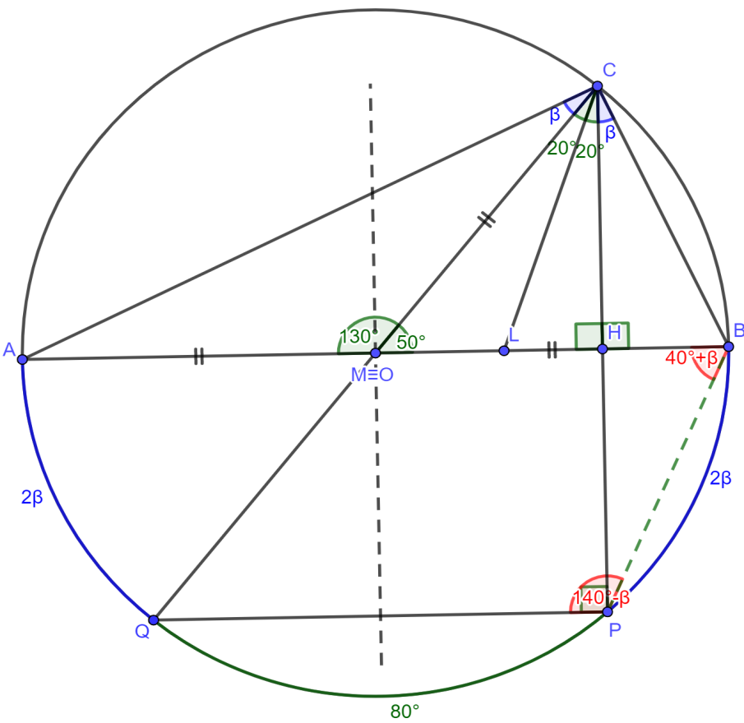
Нека продълженията на CM и CH пресичат описаната около $∆ABC$ окръжност в точки Q и P.
Нека центъра на окръжността бъде т.О
$$\left\{\begin{aligned}∢ACL=∢LCB(CL-l) \\ ∢MCL=∢LCH=20°( по усл.) \\ ∢ACM=∢ACL-∢MCL;∢HCB=∢LCB-∢LCH\end{aligned}\right.$$
$$∴∢ACM=∢HCB=β$$
$$∴\hat{AQ}=\hat{PB}=2β и \hat{QP}=80°\left(вписани ∢-и\right)$$
$$∢QPB\left(вписан\right)=\frac{\hat{QB}голяма}{2}=\frac{360°-\hat{QB}голяма}{2}=\frac{360°-80°-2β}{2}=\frac{280°-2β}{2}=\frac{2\left(140°-β\right)}{2}=140°-β$$
$$∢ABP\left(вписан\right)=\frac{\hat{AP}}{2}=\frac{\hat{AQ}+\hat{QP}}{2}=\frac{80°+2β}{2}=\frac{2\left(40°+β\right)}{2}=40°+β$$
$$∢QPB+∢ABP=140°-β+40°+β=180°$$
$$∴QP∥AB∴∢MHC=∢QPC=90°\left(сродни ∢-и\right)∴QC-диаметър∴O∈QC$$
Построяваме симетралата на $AB.$Знаем, че симетралата на всяка хорда в окръжност съдържа диаметъра и минава през центъра на окръжността.$∴O∈S_{AB}$
$$∢\left(CQ;AB\right)=50°∴CQ не съвпада с S_{AB}$$
$$CQ-d и S_{AB} не съвпадат и имат една обща точка O∴CQ∩ S_{AB}=O.$$
$$т.О-обща и пресчна за CQ-d и S_{AB}$$
$$\left\{\begin{aligned}MA=MB(CM-m)∴M∈S_AB \\ M∈CQ(CQ-продължение на CM)\end{aligned}\right.$$
$$т.M-обща и пресчна за CQ-d и S_{AB}$$
$$Тъй като CQ и S_{AB} имат една единствена обща и пресечна точка, а на това условие отговарят две точки-М и О∴М≡О∴М-център на описаната около∆ABC окръжност∴MA=MB=MC=R$$
$$∢HMC=90°-∢MCH=90°-∢∢MCL-∢LCH=90°-40°=50°$$
$$∢AMC=180°-∢HMC=180°-50°=130°$$
$$От MA=MB=MC=R∴∆AMC и ∆MCB-равнобедрени$$
$$∴∢BAC=∢MAC=∢MCA=\frac{180°-∢AMC}{2}=\frac{180°-130°}{2}=\frac{50°}{2}=25°$$
$$∴∢ABC=∢MCB=∢MBC=\frac{180°-∢BMC}{2}=\frac{180°-50°}{2}=\frac{130°}{2}=65°$$
$$∴ACB=180°-∢BAC-∢ABC=180°-90°=90°$$

